No de proyecto

112

1. Nombre del proyecto

1942

Integrantes del equipo

170719---Fidel Tellez Saucedo

Govea celestino

1. Objetivo del proyecto

Esquivar las balas del enemigo y destruir a los enemigos en cada nivel, al nivel máximo aparece el jefe enemigo

1. Descripción del proyecto

En cada nivel aparecerán aviones enemigos de la parte superior a la inferior, el avión del jugador debe de destruir a cada enemigo.

1. Descripción e imágenes de cada nivel

* Nivel Principiante

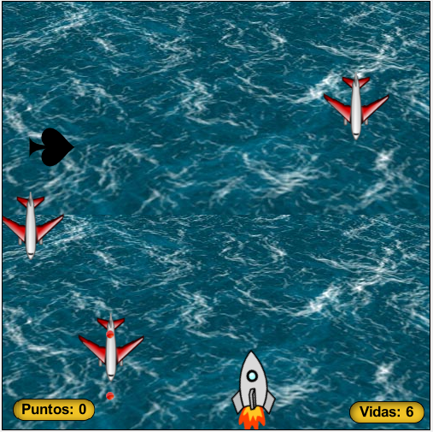

Para avanzar al siguiente nivel el jugador debe de conseguir 10 puntos, el cual es destruir a 10 enemigos

* Nivel Intermedio

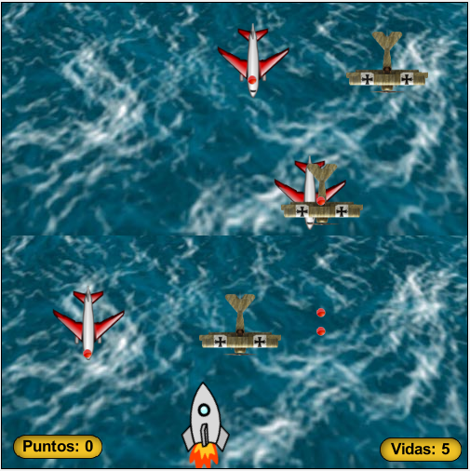

Para avanzar al siguiente nivel el jugador debe de conseguir 10 puntos, el cual es destruir a 10 enemigos

* Nivel Avanzado

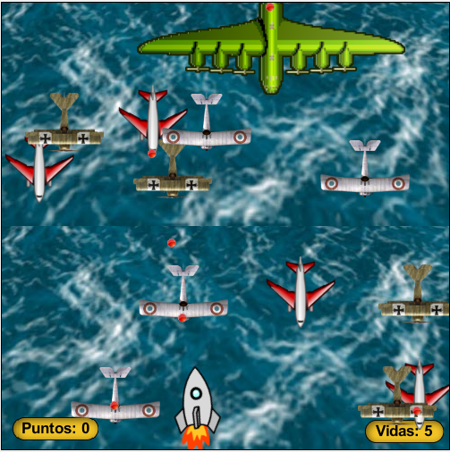

Para avanzar al siguiente nivel el jugador debe de conseguir 10 puntos, el cual es destruir a 10 enemigos

1. Diagrama de clases UML

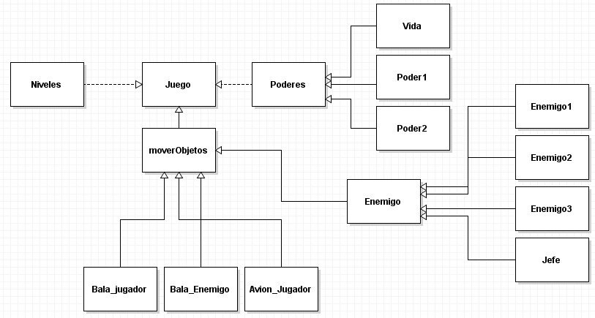

1. Características y comportamiento de cada clase

Escribir aquí las características de las principales clases de su proyecto.

|  |  |
| --- | --- |
| Nombre de la clase: | **Avión** |
| Características: | Esta clase contiene los métodos de mover a los enemigos |
|  | Contiene las banderas para saber si el enemigo dispario |
|  |  |
| Comportamiento: | Contiene a las clases Enemigo1, Enemigo2, Enemigo3, JefeFinal y avión del jugador |
|  |  |
|  |  |

*\* Para añadir más renglones a la tabla primero debe seleccionar el renglón y después desde el menú “****Tabla****” seleccionar la opción “****Insertar una fila debajo****”*.

|  |  |
| --- | --- |
| Nombre de la clase: | **Enemigo1….. JefeFinal** |
| Características: | Representa al movimiento, al disparo de los enemigos, como todos los enemigos se comportan de la misma manera, solo se manda a llamar al constructor de la clase Avión |
|  |  |
|  |  |
| Comportamiento: | Contiene los métodos, Disparar, |
|  |  |
|  |  |

|  |  |
| --- | --- |
| Nombre de la clase: | **Disparo** |
| Características: | Simula el disparo del Enemigo tanto del jugador del enemigo |
| Comportamiento: | El disparo se realizara en cualquier posición que este el enemigo |
| Nombre de la clase: | **BalaJugador** |
| Características: | Representa al disparo del jugador |
| Comportamiento: | Esta clase es responsable de desaparecer a los enemigos que toca, tanto al Enemigo 1 hasta el JefeFinal |

*\* Para añadir más renglones a la tabla primero debe seleccionar el renglón y después desde el menú “****Tabla****” seleccionar la opción “****Insertar una fila debajo****”*

|  |  |
| --- | --- |
| Nombre de la clase: | **BalaEnemigo** |
| Características: | Representa al disparo del Enemigo |
| Comportamiento: | Esta clase es la responsable de desaparecer al jugador si es que se toca |

*\* Para añadir más renglones a la tabla primero debe seleccionar el renglón y después desde el menú “****Tabla****” seleccionar la opción “****Insertar una fila debajo****”*

|  |  |
| --- | --- |
| Nombre de la clase: | **AvionJugador** |
| Características: | Representa a la nave del jugador |
| Comportamiento: | Esta clase tiene la responsabilidad de dibujar el disparo que realiza el jugador con la tecla “espacio” |
|  | Tambien es responsable de aumentar o disminuir el contador de vida si asi lo requiere el juego |

|  |  |
| --- | --- |
| Nombre de la clase: | **Contador** |
| Características: | Representa al contador de vidas y puntos del juego |
|  |  |
|  |  |
| Comportamiento: | Esta clase es responsable de visualizar el número de vidas y de puntos del jugador |
|  |  |

|  |  |
| --- | --- |
| Nombre de la clase: | **Vida** |
| Características: | Representa el poder de aumentar una vida al jugador |
|  |  |
|  |  |
| Comportamiento: | Esta clase tiene la responsabilidad que cuando lo toque el jugador, aumente una vida |
|  |  |

|  |  |
| --- | --- |
| Nombre de la clase: | **DetenerFuego** |
| Características: | Representa el poder de deneter por un momento los disparos del enemigo |
|  |  |
|  |  |
| Comportamiento: | Esta clase tiene la responsabilidad de detener el disparo, para eso se le envía una bandera al mundo niveles. |
|  |  |

|  |  |
| --- | --- |
| Nombre de la clase: | **Niveles** |
| Características: | Esta clase representa a todos los niveles que existen en el juego, que son 5 |
|  |  |
|  |  |
| Comportamiento: | Contiene los métodos necesarios para poder crear el juego, donde se crea una interfaz, se inicializan los contadores de vida y de puntos, se crean los enemigos aleatorios según el nivel donde se encuentren. |
|  | Tambien tiene los métodos para saber si el jugador perdió o gano |

|  |  |
| --- | --- |
| Nombre de la clase: | **Nivel1------Nivel5** |
| Características: | Representa los niveles del juego |
|  |  |
|  |  |
| Comportamiento: | Esta clase es responsable de inicializar cada nivel, mandar llamar los métodos de la clase padre para generar los enemigos que existen en cada nivel, y verificar si se acabo o se gano el juego |
| Nombre de la clase: | Portada, Ayuda, GameOver, juegoGanado |
| Características: | Representa a las imágenes que se visualizan al comienzo del juego, la ayuda, si el jugador perdió o gano |
|  |  |
|  |  |
| Comportamiento: | Estas clases son responsables de visualizar una imagen cuando lo requiera el juego, en el caso de portada solo muestra el nombre del juego y un menú para seleccionar si empezar el juego o ver la ayuda |
|  | En el caso de las clases GameOver y juegoGanado, solo se visualizan si el jugador perdió o gano, y en ambas regresa a la portada principal |

Herencia y polimorfismo

En el caso de estas clases la herencia se usa para generar los niveles, la clase Niveles es donde se tiene el control de todo: La creación aleatoria de enemigos, la inicialización de los contadores, los métodos para modificar la vida del jugador y de los puntos, se manda llamar a las subclases nivel1, nivel2, nivel3, nivel4, nivel5

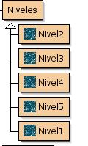

La clase avión contiene las banderas para saber si alguno de los enemigos disparo y también para que el avión dispare en dirección a donde rote el avión.

En cada caso, se manda llamar el constructor a cada enemigo, ya que todos se comportan de la misma manera, se mueven de la parte superior a la inferior

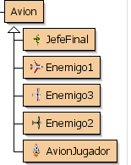

1. Cronograma de actividades (plan de trabajo)

Describir todas las actividades por realizar desde la propuesta del proyecto hasta la entrega considerando los siguientes entregables:

* + Manual del usuario
  + Manual del programador (este documento)
  + Código
  + Video
  + Link a Greenfoot

Se deben tomar en cuenta las siguientes fechas importantes:

* + fecha de entrega para examen de ordinario: 2 de diciembre
  + fecha de entrega para examen de extraordinario: 4 de diciembre
  + fecha de entrega para examen de titulo: 11 de diciembre

|  |  |  |
| --- | --- | --- |
| Fecha de Inicio | Fecha de Término | Actividad por realizar |
|  |  |  |
|  |  |  |
|  |  |  |
|  |  |  |

*\* Para añadir más renglones a la tabla debe seleccionar primero la tabla y después desde el menú “****Tabla****” seleccionar la opción “****Insertar una fila debajo****”*

1. Bitácora de actividades (historial)

Esta parte será llenada durante la elaboración del proyecto. Aquí se deben describir cada una de las actividades realizadas desde la propuesta hasta la entrega del proyecto.

|  |  |
| --- | --- |
| Fecha (dd/mm/aa) | Descripción de la actividad realizada |
|  |  |
|  |  |
|  |  |
|  |  |
|  |  |
|  |  |

*\* Para añadir más renglones a la tabla debe seleccionar primero la tabla y después desde el menú “****Tabla****” seleccionar la opción “****Insertar una fila debajo****”*